РОССИЙСКАЯ ФЕДЕРАЦИЯ
ИРКУТСКАЯ ОБЛАСТЬ
УСТЬ-УДИНСКИЙ РАЙОН
АДМИНИСТРАЦИЯ

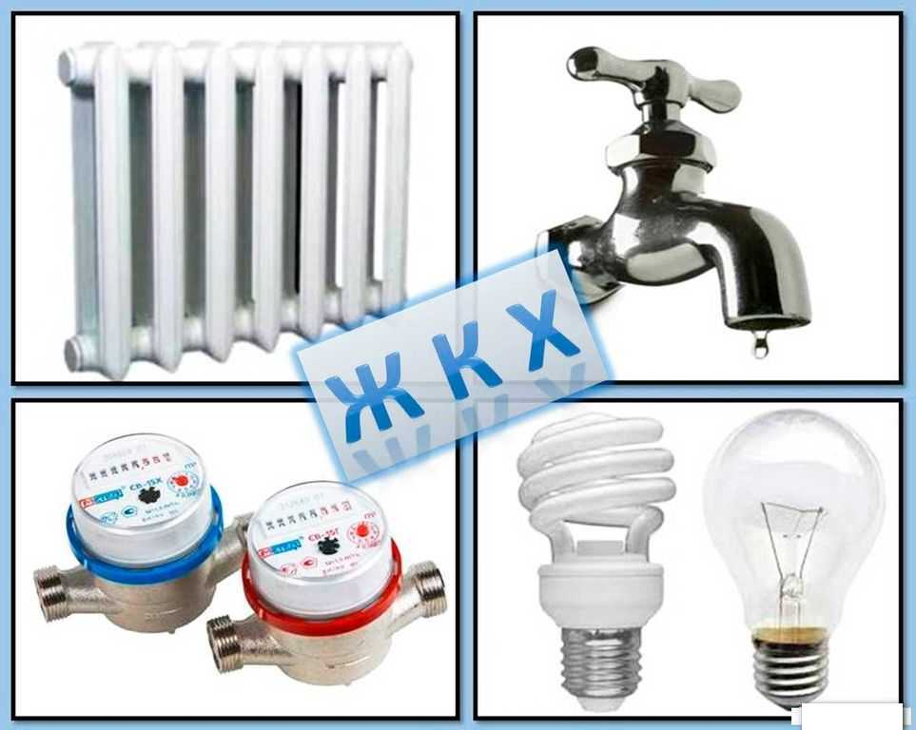

ОТЧЕТ ОТДЕЛА КОММУНАЛЬНОГО ХОЗЯЙСТВА, ТРАНСПОРТА, СВЯЗИ, ЭНЕРГЕТИКИ И ПРИРОДОПОЛЬЗОВАНИЯ
АДМИНИСТРАЦИИ УСТЬ-УДИНСКОГО РАЙОНА
ЗА 2020 ГОД

п.Усть-Уда, 2021г.
Отдел коммунального хозяйства, транспорта, связи, энергетики и природопользования администрации Усть-Удинского района (далее – отдел КХТСЭиП) действует на основании Положения об отделе КХТСЭиП, разработанного во исполнение Постановления администрации Усть-Удинского района от 21 мая 2010г. №206.
Кабинет № 40, Телефон 8(39545)31275 доб. 109

Основные сферы работы отдела:

- коммунальное хозяйство;

- транспорт;
- связь;
- энергетика;
- природопользование.
В 2020 году основными направлениями работы отдела КХТСЭиП были:
- Осуществление текущего контроля состояния объектов коммунальной инфраструктуры и условий их эксплуатации.
- Техническое сопровождение ремонта объектов коммунального хозяйства.
- Участие в решении вопросов поставки муниципальным учреждениям твердого топлива.
- Обеспечение предоставления транспортных услуг населению.
- Участие в решении возникающих проблем обеспечения услугами связи, цифрового телевещания.
- Содействие в обеспечении работы ДЭС.
- Обеспечение поверки приборов учета тепловой энергии.
- Обеспечение мероприятий по охране окружающей среды.
- Участие в организации деятельности по накоплению, утилизации твердых коммунальных отходов.
- Консультативные услуги.
- Социально-экономическое сотрудничество.
- Участие в работе учреждений района по заполнению деклараций в государственной информационной системе (ГИС) энергоэффективность и содействие работы ГИС ЖКХ в районе.
Отдел КХТСЭиП обеспечивает различную отчетность, подготовку справок, докладов к профильным совещаниям. Готовит письменные ответы на запросы, обращения органов власти, граждан, бизнеса. Сотрудники отдела принимают участие в работе комиссий.
«Коммунальное хозяйство».

В 2020г. 18 котельных были подготовлены к отопительному сезону 2020/2021 г.г. В отопительный период все теплоисточники работают без аварий. В 2020г. создан запас твердого топлива: для бюджетных учреждений 201 тн. (100% потребности на отопительный период). Приобретено топлива теплоснабжающей организацией ООО «Водолей Профи» 3500 тн. Запас топлива составляет более 75% (4402 тн.) потребности на отопительный период.
В рамках реализации программы «Развитие жилищно-коммунального хозяйства и повышение энергоэффективности Иркутской области» на 2019-2024 годы было проведено:
1. Усть-Удинским МО - капитальный ремонт котельного и котельно-вспомогательного оборудования котельной «Центральная» в п. Усть-Уда стоимостью работ 20 668 тыс. рублей, в т.ч. средства областного бюджета – 19 364 тыс. руб., средства местного бюджета 1 034 тыс. рублей.
2. Аносовским МО - приобретение дизельного генератора для ДЭС с. Аносово на сумму 1 375 тыс. рублей, в т.ч средства областного бюджета – 1 140 тыс.руб., средства местного бюджета 235 тыс. рублей.
3. Подволоченским МО - капитальный ремонт линий электропередач в с. Подволочное на сумму 4 180,842 тыс. рублей.
4. Учет и оформление права муниципальной собственности на бесхозяйные объекты недвижимого имущества:
  - Усть-Удинским МО - постановка на учет бесхозяйных объектов недвижимого имущества, используемых для передачи тепловой энергии, водоснабжения. Софинансирование за счет областного бюджета 613,8 тыс. рублей;
  - Среднемуйским МО - постановка на учет бесхозяйных объектов недвижимого имущества, используемых для передачи электрической энергии. Софинансирование за счет областного бюджета 756,975 тыс. рублей;
  - Новоудинским МО - постановка на учет бесхозяйных объектов недвижимого имущества, используемых для передачи электрической энергии. Софинансирование за счет областного бюджета 73,7 тыс. рублей.
В рамках реализации регионального проекта "Формирование комфортной городской среды в Иркутской области" в рамках Национального проекта "Жилье и городская среда" (федеральный проект "Формирование комфортной городской среды") было выполнено:
5. Усть-Удинским МО - благоустройство общественной территории: Сквер по адресу ул. Ленина (2-ой этап) в п. Усть-Уда на сумму 4 млн. 534 тыс. рублей.
В рамках реализации мероприятия муниципальной программы «Создания благоприятных условий для жизнедеятельности населения Усть-Удинского района» на 2015-2022 годы был проведен:
6. Капитальный ремонт котельного и котельно-вспомогательного оборудования котельной Средне-Муйской СОШ в с. Средняя Муя за счет средств районного бюджета на сумму 1 332,93 тыс. рублей.

Приоритетные задачи на 2021 год:

- За счет предоставления субсидий из областного бюджета в целях софинансирования расходных обязательств муниципальных образований на первоочередные мероприятия по модернизации объектов теплоснабжения и подготовке к отопительному сезону объектов коммунальной инфраструктуры:
1.1. Реконструкция системы теплоснабжения МКОУ Малышевская СОШ. Софинансирование за счет областного бюджета 7365,7 тыс. рублей;
1.2. Капитальный ремонт сетей водоснабжения в п. Усть-Уда. Софинансирование за счет областного бюджета 7000,0 тыс. рублей;
1.3. Приобретение специализированной техники для водоснабжения населения Игжеского МО. Софинансирование за счет областного бюджета 2049,8 тыс. рублей;

- В рамках реализации федерального проекта «Формирование комфортной городской среды» благоустройство общественной территории - сквера по адресу: п. Усть-Уда, ул. Чернышевского на сумму 3762,007 тыс. рублей

Подготовка объектов коммунального хозяйства к ОЗП, тыс. руб.

«Транспорт».

Автомобильный транспорт занимает ведущее место в обеспечении транспортного обслуживания населения Усть-Удинского района. В реестре муниципальных маршрутов регулярных перевозок пассажиров и багажа автомобильным транспортом на сайте администрации района размещены сведения о двух муниципальных маршрутах «Балаганка – Усть-Уда» и «Баранова – Усть-Уда» (на сегодняшний день не обслуживаются).
В рамках муниципальной программы РМО «Усть-Удинский район» «Создание благоприятных условий для обеспечения жизнедеятельности населения Усть-Удинского района» на 2015-2022 годы, в 2020 году выплачена субсидия 61,53 тыс. рублей перевозчику Анциферову Виктору Иннокентьевичу, обслуживавшему маршрут «Балаганка – Усть-Уда» до сентября 2020 года.
Для повышения транспортной доступности, приобретенный в 2020 году, в рамках реализации мероприятий перечня проектов народных инициатив (областной бюджет – 855 тыс. руб., районный бюджет – 45 тыс. руб.), пассажирский УАЗ-220695-04 передан в Аталанское МО.
Для повышения транспортной доступности, администрацией района в 2020 году эксплуатировалось судно на воздушной подушке Кайман-10: за 10 рейсов перевезено 79 человек для спасательных, медицинских, патрульных целей, помощи в доставке почтовых отправлений и решения других неотложных дел.

Приоритетные задачи на 2021 год:
Продолжение работы по приобретению транспортных средств и передачи муниципальным образованиям полномочий по организации перевозок пассажиров и багажа по маршрутам внутрирайонного сообщения.
Проведение конкурсов на право осуществления регулярных перевозок пассажиров и багажа по муниципальным маршрутам, при обращении желающих перевозчиков.
Продолжение эксплуатации судна на воздушной подушке «Кайман-10» для повышения транспортной доступности в районе.
Строительство нового объекта причальной инфраструктуры на остановочном пункте с. Подволочное.

Динамика перевозки пассажиров автомобильным транспортом общего пользования, внутрирайонного сообщения тыс. чел.

«Мероприятия по энергосбережению энергетических ресурсов».

Целью энергосбережение и повышение энергетической эффективности является сокращение потребления энергетических ресурсов бюджетными учреждениями района.
Задачи мероприятий:
1. Повышение эффективности потребления энергии.
2. Сокращение расхода бюджетных средств на оплату за энергоресурсы.
3. Обеспечение учета всего объема потребляемых энергетических ресурсов.
4. Обеспечение мониторинга потребления энергетических ресурсов и их эффективного использования.
5. Применение энергосберегающих технологий при модернизации, реконструкции и капитальном ремонте основных фондов.

В 2020 году Администрацией района в рамках подпрограммы «Энергосбережение и повышение энергетической эффективности» проведена поверка 2-х приборов коммерческого учета тепла в зданиях МБОУ д/сад «Светлячок», в связи с окончанием поверочного интервала (4 года), стоимостью 115,312 тыс. руб. Оснащенность зданий приборами учета тепловой энергии сохранилась на уровне 64,7%. (Всего 17 зданий, в том числе 11 зданий с приборами учета).

Приоритетные задачи на 2021 год:

Сохранение достигнутого уровня оснащенности зданий бюджетных учреждений приборами учета тепловой энергии для достижения целевого показателя снижения потребления тепловой энергии, предусмотренного муниципальной программой «Создание благоприятных условий для обеспечения жизнедеятельности населения Усть-Удинского района» на 2021-2025 годы.

Финансирование мероприятий по энергосбережению (тыс.руб.)

«Лесозаготовительная деятельность»

Площадь Усть-Удинского района составляет 2040,0 тыс. га, из них площадь земель лесного фонда 1901,5 тыс. га, в том числе покрытая лесом 1783,7 тыс. га (87,4% от общей площади района). На территории Усть-Удинского района действуют два территориальных управления Министерства лесного комплекса Иркутской области (лесничества) – это Усть-Удинское и Нижнеилимское, а так же областное государственное автономное учреждение (ОГАУ) «Лесхоз Иркутской области».

Заготовка древесины на территории Усть-Удинского района, тыс.м3.

Заготовлено всего - 2 693 542 куб.м., в том числе по лесничествам: Усть-Удинское – 1 494 139 куб.м., Нижнеилимское – 1 199 403 куб.м.
Заготовлено арендаторами: Усть-Удинское – 1 348 158 м3, Нижнеилимское - 1 199 403 м3, в т.ч. Удинским филиалом ОГАУ «Лесхоз Иркутской области» по сплошным санитарным рубкам – 3 711 м3, малым и средним бизнесом – 110 799 м3, гражданами для собственных нужд – 31 471 м3., в том числе дров 28 080 м3.

Приоритетные задачи на 2021 год:

Обеспечение краткосрочного отпуска древесины на корню для занятости малого и среднего предпринимательства и потребностей граждан в древесине на собственные нужды на территории района, в соответствие с действующим законодательством.
Снижение количества незаконных рубок на территории района.

«Охрана окружающей среды»

Мероприятия по охране окружающей среды направлены на снижение негативного влияния жизнедеятельности и хозяйственной деятельности человека на окружающую среду.

В рамках муниципальной программы РМО «Усть-Удинский район» «Создание благоприятных условий для обеспечения жизнедеятельности населения Усть-Удинского района» на 2015-2022 годы, в 2020 году Усть-Удинским МО, по представлению прокуратуры Усть-Удинского района, ликвидирована несанкционированная свалка на 4 км автодороги Усть-Уда - Юголок. Общая стоимость работ составила 140 тыс. рублей.

Динамика расходов администрации района
на ликвидацию несанкционированных свалок, тыс. рублей

Территориальной схемой размещения отходов предусмотрен вывоз ТКО с контейнерных площадок на Полигон ТБО в г. Иркутске 5-й км Александровского тракта, эксплуатируемый МУП «Спецавтохозяйство» в ГРОРО № 38-00033-З-
00758-28111. Региональный оператор ООО «РТ-НЭО Иркутск», на сегодняшний день, вывозку ТКО осуществляет только в п. Усть-Уда. В других МО района вывозка ТКО не производиться, в том числе из-за неготовности инфраструктуры.
Молькинским МО, в рамках государственной программы Иркутской области "Охрана окружающей среды на 2019-2024 годы" для создания инфраструктуры по обращению с отходами, проведены работы по устройству 5-ти контейнерных площадок накопления твердых коммунальных отходов и приобретены 13-ть 8-ми кубовых контейнеров на сумму 2209,2 тыс. рублей.
Новоудинским МО, за счет муниципального бюджета, создана инфраструктура: 13 контейнерных площадок и 18 контейнеров (объемом по 0,75 м3) на сумму 302,2 тыс. рублей.
Светлолобовским МО, за счет муниципального бюджета, приобретены 27 контейнеров (объемом по 0,75 м3).
Малышевским МО, за счет муниципального бюджета, приобретены 20 контейнеров (объемом по 0,75 м3).

Приоритетные задачи на 2021 год:

- Решение задачи, связанной с выявлением, оценкой, учетом и организацией работ по ликвидации накопленного вреда окружающей среде на территории Усть-Удинского района. На эти цели предусмотрено финансирование районного бюджета в сумме 250 тыс. рублей.
- В муниципальных образованиях продолжение работы по созданию и содержанию инфраструктуры по обращению с отходами для реализации территориальной схемы размещения отходов. В том числе Игжейским МО, Балаганкинским МО и Юголокским МО в рамках государственной программы Иркутской области "Охрана окружающей среды на 2019-2024 годы".

ЦЕЛИ НА 2021 ГОД

- Приобретение транспортных средств и передачи муниципальным образованиям полномочий по организации перевозок пассажиров и багажа по маршрутам внутрирайонного сообщения.
- Проведение конкурсов на право осуществления регулярных перевозок пассажиров и багажа по муниципальным маршрутам, при обращении желающих перевозчиков.
- Эксплуатация судна на воздушной подушке «Кайман-10» для повышения транспортной доступности в районе.
- Строительство нового объекта причальной инфраструктуры на остановочном пункте с. Подволочное.
- Реконструкция системы теплоснабжения МКОУ Малышевская СОШ.
- Капитальный ремонт сетей водоснабжения в п. Усть-Уда Усть-Удинским МО.
- Приобретение специализированной техники для водоснабжения населения Игжеским МО.
- Обеспечение краткосрочного отпуска древесины на корню для занятости малого и среднего предпринимательства и потребностей граждан в древесине на собственные нужды на территории района.
- Снижение количества незаконных рубок на территории района.
- Достижение целевого показателя снижения потребления тепловой энергии бюджетными учреждениями района.
- Выявление, оценка, учет и организация работ по ликвидации накопленного вреда окружающей среде на территории Усть-Удинского района.
- Создание и содержание инфраструктуры по обращению с отходами на территории муниципальных образований района.
- Благоустройство общественной территории: сквера по адресу: п. Усть-Уда, ул. Чернышевского на сумму 3762,007 тыс. рублей в рамках реализации приоритетного проекта «Формирование комфортной городской среды» Усть-Удинским МО.

